План конспект тренировочного занятия № 92-94

Группа: СО академическая гребля
Переходный период Дата 13.04-19.04.2020 Тренер Гусар Т.Н.
Задачи:
- Развитие двигательных качеств у гребцов в возрасте 13-15 лет
- Развитие опорно-двигательного аппарата (костно-мышечной силы).
- Привитие навыков самоконтроля. Соблюдение правил техники безопасности при выполнений упражнений.

 | Содержание упражнений | Дози-  ровка | Методические рекомендации
1 | Комплекс ОРУ  (без предметов) | 5  минут | Следим за осанкой, амплитудой движения, дыханием.
2 | Упражнения на растяжку | 10  минут | Во время выполнения упражнений расслабляемся, не забываем глубоко дышать, следим за положением тела.
3 | Подготовка рабочего места |  | 1.Для тренировок нужно свободное пространство. Для профилактики травмоопасных ситуаций следует убрать с пола все мелкие предметы в радиусе 1-2 метров. Если места недостаточно, то вполне вероятно столкновение одной из частей тела с предметом мебели.  2. Каково бы ни было упражнение, нужно неукоснительно соблюдать технику выполнения и строго следовать всем инструкциям тренера.
4 | ОФП 2 серии отдых между упражнениями 15 секунд
1 | Упражнение "Складка" на пресс  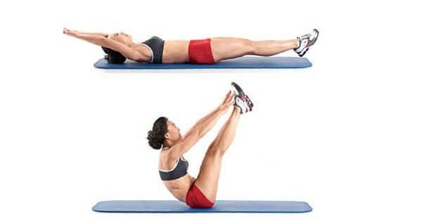 | 10 раз | Исходное положение: Лягте на пол спиной, выпрямите руки, вытяните их за головой. Они выполняют роль противовесов, которые стабилизируют положение корпуса и позволяют сместить нагрузку именно на мышцы живота. Прижмите поясницу к полу, в ней не должен образовываться прогиб. Ноги вытянуты и чуть согнуты в коленях, стопы можно соединить вместе. Мышцы пресса напряжены.  Из И.П. на выдохе напрягите пресс и поднимите ноги вверх, в это время корпус поднимается вверх. В процессе подъема старайтесь слегка скручивать верх корпуса, тянитесь ладонями в направлении ступней.  В верхней точке задержитесь на 1-2 секунду, при этом напрягая мышцы пресса. Затем медленно на вдохе вернитесь в исходную позицию. Постарайтесь удерживать пресс в напряжении и не опускать ваши ноги на пол, спину удерживайте немного округленной.
2 | Упражнение  «Собака-птица».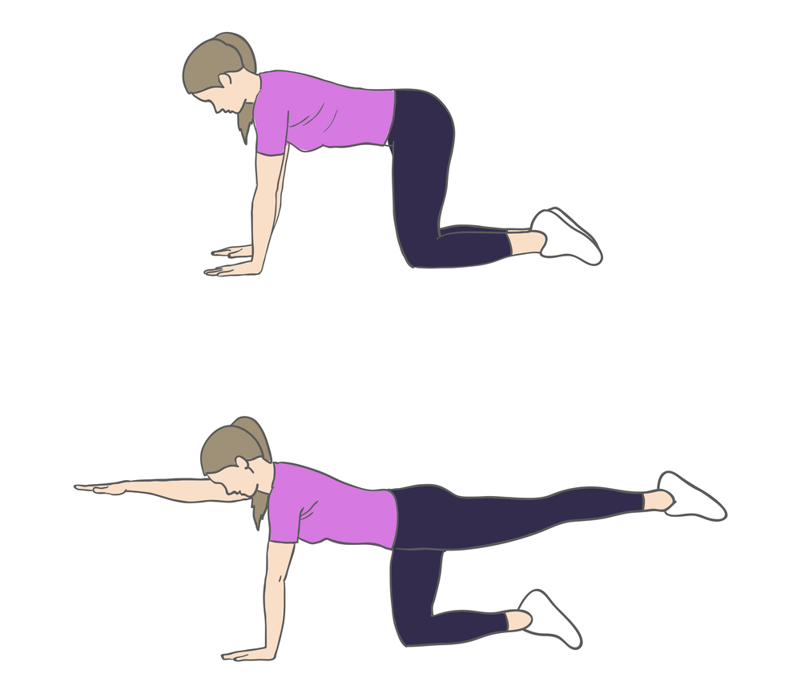 | 20 раз | -опуститесь на коврик и встаньте в упор на колени и ладони;  -колени расставлены на ширину бедер и стоят строго под ними; ладони находятся под плечами  -взгляд направлен вниз;  -обратите внимание на поясницу — Вы должны немного “приподнять” ее, придав спине более ровное положение;  -на выдохе одновременно поднимите правую руку и левую ногу так, чтобы они вместе со спиной составили прямую линию;  -задержитесь в этом положении на секунду и медленно вернитесь в исходную позицию;  -все движения должны выполняться плавно;  Повторите тоже самое для левой руки и правой ноги
3 | Упражнение «Берпи»  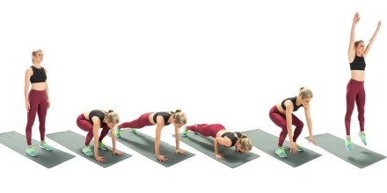 | 10 раз | И.П.- стоя ноги на ширине плеч.  1)глубокий присед, руки на полу 2)переход прыжком в упор лёжа  3) отжимание 4) возврат прыжком в присед  5) выпрыгивание из приседа вверх 6) возврат в присед
4 | Упражнение-«Поза собаки»  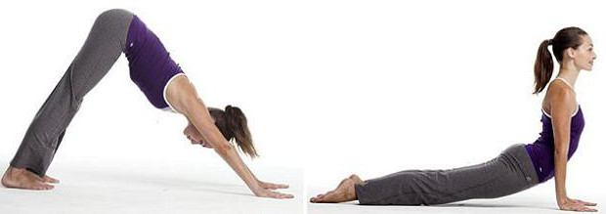 | 10 раз | Руки, туловище и ноги – полностью прямые. Живот, шея и голова полностью расслаблены. Вы пока еще стоите на пальцах ног. Упор «горка», поза собаки мордой вниз. Медленно опускайтесь на пятки и приближайте голову к полу. Дышите размеренно. Если вы уже не находитесь в равномерном положении, то снова поднимите пятки и не опускайте голову ниже уровня рук. Останьтесь в этом положении 10 секунд. Выдыхая, опуститесь в позу поза собаки мордой вверх останьтесь в этом положении 10 секунд.
5 | Подъём таза.  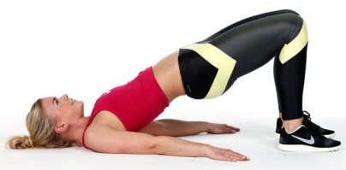 | 15 раз | 1.Лягте на спину. Голова и туловище плотно прижаты к полу (их нельзя отрывать во время движения). Вытяните руки вдоль туловища, а ноги согните в коленях и поставьте их так, чтобы они были примерно перпендикулярно полу (можно немного дальше от ягодиц или ближе). Если кончики пальцев касаются пяток, ничего страшного. Можно поставить ноги немного дальше, как вам будет удобнее. Во время упражнения необходимо опираться на всю стопу или на пятки.  2. Когда вы приняли И.П., можно начинать выполнять движения. Поднимайте таз на максимальную высоту, при этом, нельзя поднимать голову, опираться на затылок и так далее. При подъеме таза, голова, плечи, руки и стопы плотно прижаты к полу.  3. Когда вы максимально сократили ягодицы, задержитесь на 1-2 секунды в верхнем положении (чтобы сделать пиковое сокращение), после чего, плавно опустите таз в исходное положение. При выполнении движения, старайтесь чувствовать целевые мышцы.
6 | Упражнение «Альпинист»  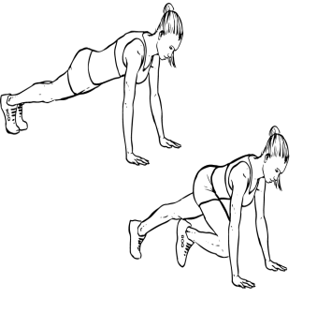 | 10-15 раз | Лягте на пол, выпрямите руки и расставьте ноги на ширину плеч. Упритесь носками ног и ладонями в пол. Спину удерживайте в прямом положении и не выпячивайте вперед ягодицы. Ваш вес должен быть равномерно распределен по всему телу.  Сделайте глубокий вдох, напрягите мышцы пресса и подтяните правое колено к груди. Оно не должно отклоняться в сторону. Нужно особенно тщательно поддерживать тело в прямом положении: если прогнется спина, то мышцы живота не будут задействованы так, как нужно.
7 | Упражнение «Пловец»  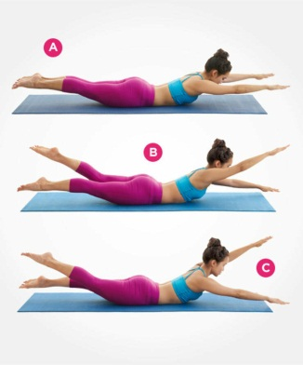 | 20 раз | Для его выполнения необходимо лечь на живот, слегка приподнять голову над полом, а руки расслаблено положить вдоль тела. Затем надо взмахнуть ногами и оторвать от пола колени и голени так, будто плывете под водой.
8 | Плие – приседания.  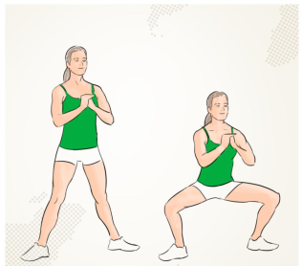 | 10 раз | Для выполнения плие - приседаний необходимо расставить ноги широко, примерно на 1 метр. Носки развести в стороны. Приседайте как можно глубже, стараясь держать спину вертикально. При сгибании ног делайте вдох, при разгибании — выдох.
9 | Подъемы ног  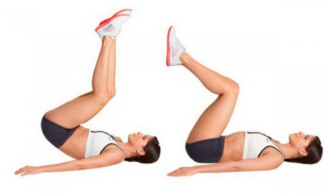 | 10 раз | Лягте на пол. Ноги прямо, руки ладонями вниз под ягодицы. Слегка поднимите ноги над полом напрягая мышцы пресса.  Сохраняя напряжения мышц слегка согните колени и поднимите ноги вертикально. Задержитесь в этом положении.  Медленно опускайте ноги.
10 | Сгибание и разгибание рук в упоре сзади  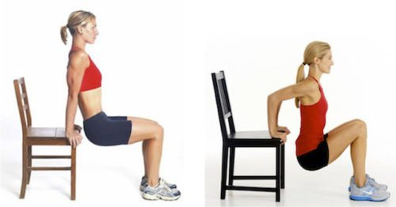 | 10 раз | Обопритесь руками, расставленными на ширине плеч, о сиденье устойчивого стула или скамьи. Соскользните с сиденья так, чтобы таз оказался перед скамьей. Колени должны быть согнуты. Ступни расставлены на ширине пояса и упираются в пол. Выпрямите руки, однако сохраняйте локти слегка согнутыми, чтобы напряжение уходило на трицепс, а не на локтевые суставы. Теперь медленно сгибайте локти и опускайтесь торсом к полу, пока руки не станут образовывать угол в традиционные 90 градусов. Нужно убедиться, что ваша спина находится в непосредственной близости от скамьи. Как только вы завершите движение, медленно поднимитесь обратно вверх, упираясь ладонями в сиденье стула или скамью, и вернитесь в стартовое положение.

Внимание обучающимся!
Обратите внимание на соблюдение техники
безопасного выполнения физических упражнений.
Выполните упражнение запланированное количество повторов.

